环境检测机器人中的危险气体检测装置设计
作者 学号 姓名 指导老师 教师姓名（职称）
内容摘要：本文主要是关于环境检测机器人的危险气体监测报警装置部分的设计,包括其工作原理及其软硬件的设计。它由危险气体传感器、单片机、显示部分、报警输出、应用系统软件等组成。从传感器出来的电平信号,送入单片机内,单片机控制检测浓度是否超过规定范围并在浓度过高时产生报警。显示部分采用LED 数码管进行显示;报警输出采用蜂鸣器控制报警;软件设计采用C语言编程。
关键词: 机器人；传感器;气体；检测;报警
The design of dangerous gas detection device for environmental inspection robot
Abstract：This design main introduction ignitable gas monitor reports to the police，which is a part of the environmental monitoring robot , including its principle of work and software and hardware design. It was composed by the ignitable gas sensor, the mold/number transforms, the monolithic integrated circuit, the demonstration part, reports to the police the output, the application system software and so on. Micro electric current signal comes out which from the sensor, enters in the monolithic integrated circuit, the monolithic integrated circuit control testing whether the density is over specified range concentration and excessively is high in the density time produces reports to the police. The demonstration part uses the LED digital tube carries on the demonstration; Reports to the police the output to use the buzzer control reports to the police; The software design uses the monolithic integrated circuit C language programming.
Key words：Robot；Sensor; Gas; examination; reports to the police
1 总体方案设计

1.1 设计要求及总体思路
要求设计完成一个装置，使其在危险气体超出正常范围的环境中可以进行报警，并可以通过数码管显示气体超出正常范围。
本设计的整体思路是：气敏传感器检测到危险气体，传感器元件进行无焰燃烧，使电阻降低．电桥输出一个变化的电压信号，这个电压信号与可燃气体浓度成正比。当可燃气体浓度值达到设定值时，单片机输出信号让报警电路工作。

1.2 方案确定

如图1所示，此方案由传感器检测电路、单片机和声光报警部分等组成。检测电路把泄漏气体浓度的变化转变成电信号，根据气体浓度和电压信号之间的对应关系，最后由单片机驱动二极管信号显示灯，蜂鸣器以及数码管完成报警过程。

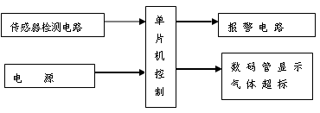

图1 方案图

2 危险气体检测装置硬件部分

2.1 传感器模块部分
在这里根据其具体的性能指标，结合此次设计的要求，我选择使用的气体传感器为 MQ-7 型气体传感器，它属于电阻式半导体型气体传感器（是半导体金 ，属氧化物陶瓷气体传感器） 是一种用金属氧化物薄膜例如：SnO2，ZnO，Fe2O3，TiO2 等制成的阻抗器件，其电阻随着气体含量的不同而变化。之所以选择 MQ-7 型气体传感器是因为它对煤气、CO有很高的灵敏度，有着很可靠的稳定性，快速的响应恢复特性，非常简单的驱动电路而且其使用寿命很长。本次设计采用的传感器是MQ-7型气体传感器的检测模块 ，它的主要芯片是LM393、MQ-7气体传感器；工作电压是直流5伏；特点是具有信号输出指示，具有双路信号输出（模拟量输出及TTL电平输出）；TTL 输出有效信号为低电平。（当输出低电平时信号灯亮，可直接接单片机）; 模拟量输出0~5V电压，浓度越高电压越高; 对一氧化碳具有很高的灵敏度和良好的选择性; 具有长期的使用寿命和可靠的稳定性;应用于家庭、环境的一氧化碳探测装置；适宜于一氧化碳、煤气等的探测。模块图和模块线路图如下图2和图3.
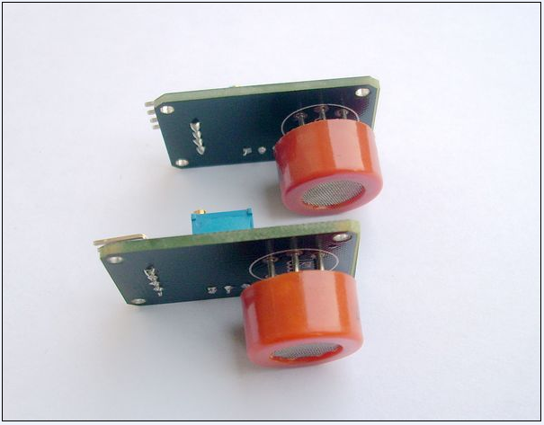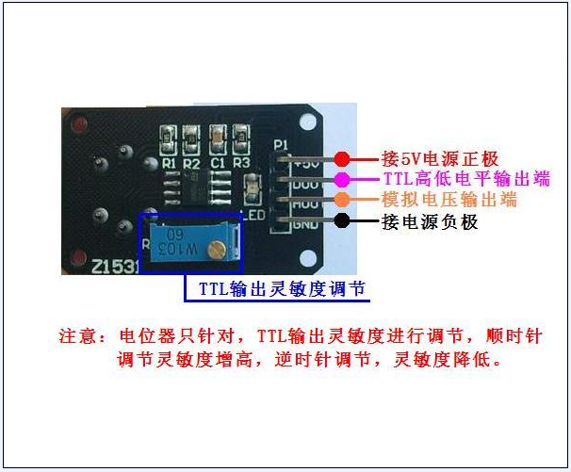
图2 气体传感器模块 图3 传感器模块实物图
此模块的原理图如图4。
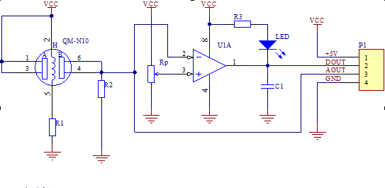
图4 模块原理图

2.2 控制部分
本设计的控制器选用的是单片机， 单片机比专用处理器更适合应用于嵌入式系统，因此它得到了最多的应用。本设计中选用的是STC89C52型单片机，STC89C52 是 一 种 带 8K 字节闪烁可编程可擦除只读存储器 （FPEROM-Flash Programable and Erasable Read Only Memory ）的低电压，高性能 COMOS8 的微处理器，俗称单片机。
单片机的最小系统部分电路的原理图如图5所示。左上部分是复位电路，复位电路：51复位就是在满足51最小系统其他工作条件下，让RST管脚保持高电平（通常0.7Vcc以上电压）维持至少两个机器时钟，以引导单片机复位，之后RST管脚恢复为低电平。
在单片机最小系统里晶振加电容的主要目的是滤波，这样可以使得晶振输出的波形更加平滑，方便给予单片机适用的信号。上电接电容是为了缓冲信号的改变，是保护芯片的设计。加10k电阻是防止vcc直接和地导通造成短路，损坏元器件。
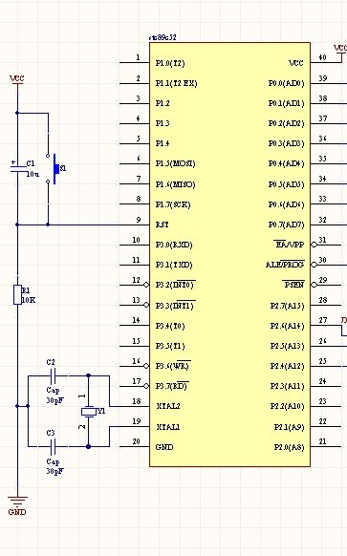 | 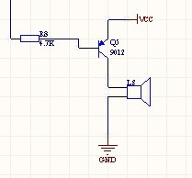
图5 单片机最小系统 | 图6 蜂鸣报警电路

2.3 蜂鸣报警部分电路
蜂鸣报警部分的电路图如图6。检测到的气体浓度超过限定浓度时传感器模块将模拟信号由DOUT端输入单片机STC89C52，再由单片机的P2.6端口输出高电平，控制三极管的导通或关断，继而控制喇叭的发出警告，电路可使喇叭发出“嘟嘟嘟”的警告信号。

2.4 数码管显示部分
此部分主要由两个74HC373连接一个数码管实现，当气体浓度正常情况下数码管显示n，浓度太大超过正常范围的话显示H。
2.4.1 74HC373简介
74HC373和74LS373 原理一样，8 数据锁存器。主要用于数码管、按键等等的控制。常用作地址锁存器和I/O输出。
2.4.2 数码管介绍
数码管是一种半导体发光器件，其基本单元是发光二极管。本设计中采用的是四位一体的共阳数码管，这样的话更方便连接到电路里面，使引脚连接更加方便，减少了繁琐的引脚的连接，这次使用的四位一体的共阳数码管。
2.4.3 数码显示部分连接电路图
此部分主要是两个74HC373与一个四位一体的数码管的连接， 一个74HC373的八个输入端D0---D7口直接与单片机的P0.0---P0.7口相连接，输出端Q0---Q7口分别与数码管的段选位
a，b，c，d，e，f，g，dp引脚相连接，另一个74HC373的输出端Q0---Q3分别与数码管的位选S1---S4引脚相连接。此部分的连接图如下图7。
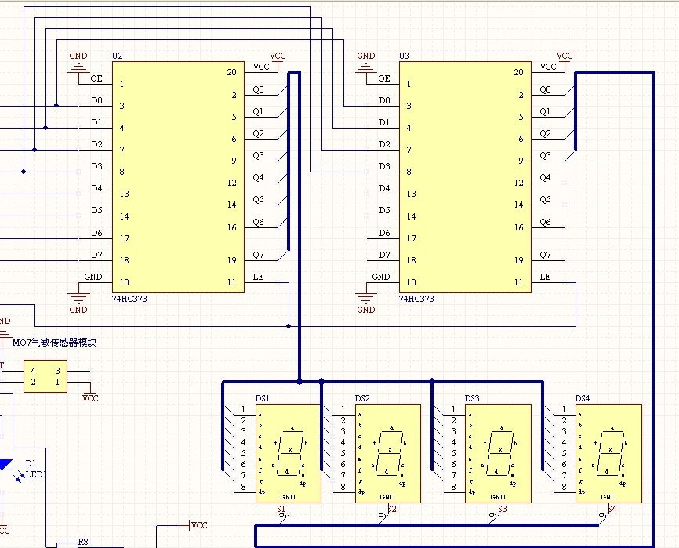
图7 数码管显示部分电路

2.5 电源部分
电源部分我采用的是一个USB的接口电路，将来放在机器人身上可以通过一个电源转换电路把电压变化到本装置所需的5V电源，单独使用本装置时可以直接用串口线连接到电脑上。

3 软件部分设计

3.1 软件调试开发工具
本系统的软件编程使用的是美国Keil Software公司出品的Keil C51，是51系列兼容单片机C语言软件开发系统，与汇编相比，C语言在功能上、结构性、可读性、可维护性上有明显的优势。 Keil C51软件提供丰富的库函数和功能强大的集成开发调试工具，全Windows界面。另外重要的一点，Keil C51生成的目标代码效率非常之 高，多数语句生成的汇编代码很紧凑，容易理解。

3.2 软件系统流程
本系统的软件设计以C语言为基础，可以在执行的开始和过程中，根据气体爆炸下限的不同修改报警临界值，增大了使用的范围。系统主程序流程图如图8所示。
程序开始
系统初始化
判断是否到达报警点
报警，数码管显示H
不报警，数码管显示n
达到报警点
没达到报警点
图8系统主程序流程图

不报警以及报警时数码管分别显示ｎ,Ｈ。对应的实物图如下图９和10。
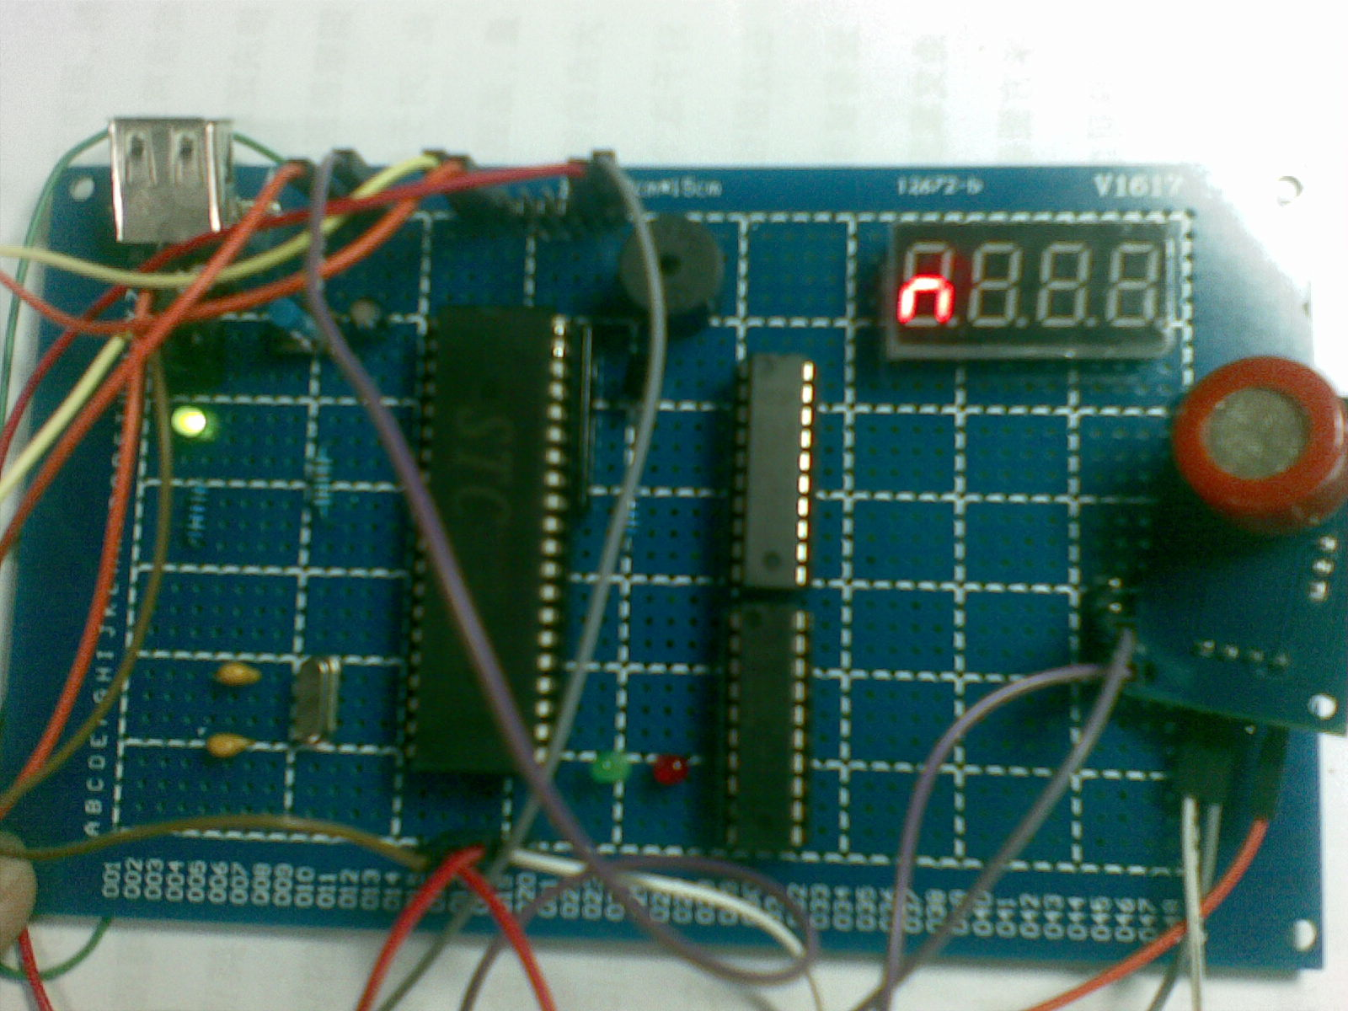 | 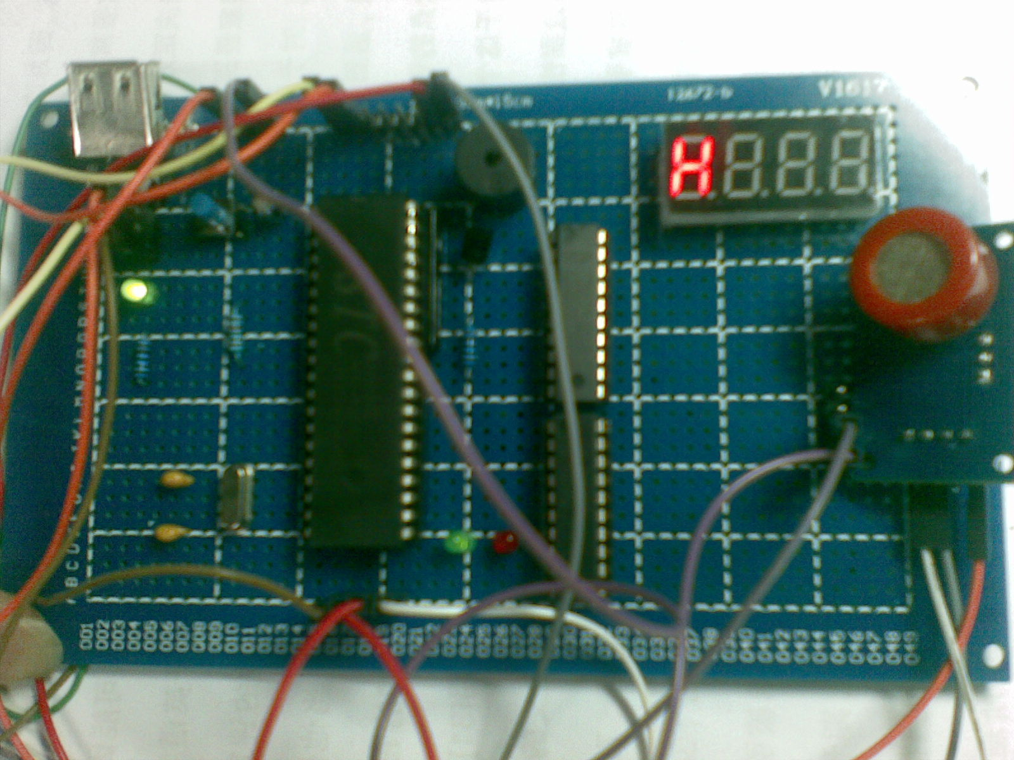
图9 正常状态实物图 | 图10 报警状态实物图

4 焊接调试过程
在焊接的过程中，前期主要是气体传感器的选择问题，开始时准备使用的是MQ-5，因买不到此元器件就改用MQ-7传感器模块，焊接过程中出现了虚焊接触不良的问题，因为不小心把三极管的极给焊反了，及时检查出来才避免了很大的问题；因为连接到数码管的线特别多，容易焊接出问题，很容易出现短路的问题。由于觉得电路相对来说不算是复杂，就没有进行电路图的软件仿真，直接进行的焊接，在焊接的过程中，采用的是边焊接边检查测试电路的方法，焊接完成没有检测出电路出现问题，对于调试更多的是软件调试，主要采用的是Keil软件的使用比较生疏。

5 总结

本论文设计的危险气体检测装置由传感器检测电路与单片机控制电路两大部分构成。传感器检测电路选用MQ-7型半导体电阻式气体传感器模块，在系统单片机控制电路的设计上，采用了高性能、高整合度的STC89C52单片机作为核心芯片，充分利用了其高速数据处理能力和丰富的片内外设，实现了装置的小型化和智能化。使装置具有结构简单、性能稳定、体积小、成本低等优点。另外可以对报警的限制浓度进行调节，但是本装置仍然存在一定缺陷，不能实时的检测显示出空气中危险气体的浓度。可以在此基础上进行进一步的设计，以实现更好的检测效果。

参考文献：
[1]夏银桥，吴亮，李莫.传感器技术与应用[M] 武汉：华中科技大学出版社，2011.
[2]方佩敏.新编传器感原理、应用、电路详解[M] 北京：电子工业出版社,1993.
[3]程铮. 单片机原理与应用系统开发[M] 北京:国防工业出版社,2010.
[4]赵亮，侯国锐.单片机C语言编程与实例[M].北京：人民邮电出版社， 2003.
[5]李国忠.单片机应用技能实训[M].北京：人民邮电出版社，2006.

